**江西师范大学辅导员工作坊开讲**

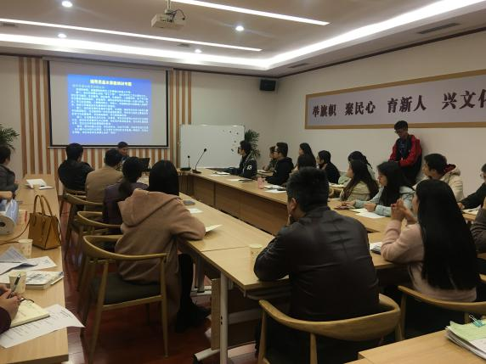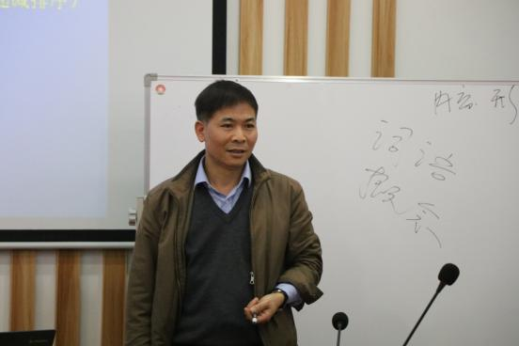

为落实立德树人根本任务与要求，切实提高辅导员的基本素能，进一步推动我校辅导员队伍建设专业化、职业化发展，丰富“辅导员工作坊”的活动形式与内容，2018年12月4日上午，辅导员工作坊之“辅导员素质能力提升专题研修暨第八期学工沙龙”，在江西师范大学全国高校辅导员发展研究中心报告厅（先骕楼5520）开讲。

本次研修活动由辅导员素质能力提升研修组承办，计算机信息工程学院党委副书记肖接增主持，研修小组成员及有关学院学工干部共24人参加了活动。

研修活动围绕“辅导员基本职责的自我认知”主题，紧张有序地开展了学习和讨论。首先，肖书记以“美国高校学生工作概况”、“高校辅导员与中小学班主任本质区别”两个话题为切入点，理论结合实际地讲解了“我国高校辅导员体制建设的必要性”这一问题。接着，他以概念甄选、排序、讨论的方式，帮助大家进一步明确“辅导员基本职责”、“辅导员重要素能”两个关键性问题。大家尽管是初次参与活动，但仍能积极思考，踊跃发言。活动现场职业氛围浓厚，学习氛围饱满，人际氛围融洽，达到了预期目的。大家纷纷表示，今天的研修活动受益匪浅。最后，肖老师还布置了一道“课外作业”：为动员家长共同做好因逃课且成绩下滑同学的工作，作为辅导员给家长写一封信。

江西师范大学辅导员工作坊的设立，是为了理论联系实际，以老带新，促进辅导员自我学习、自我提高，打造一支“德才兼备，团结友爱，作风鲜明”的辅导员队伍，以适应新时代高校思政工作的需要。

它下设辅导员理论学习、辅导员素质能力提升、辅导员科研能力提升、辅导员创新能力提升、辅导员网络思政能力、辅导员心理健康教育、辅导员人文艺术素质等7个研修组，是我校学生工作中方向明确、颇具特色的辅导员学习、实践平台和阵地。根据方案，各研修组的活动将在此后全面展开。大家在妥善安排工作的前提下，可随场参与、观摩任何一项研修活动。

我校辅导员将迎来一场理论学习、技能切磋、工作交流的“自助盛宴”。让我们共同期待吧！